九轉克復本心圖

一轉 涵養本源 救護命寶 養厥靈要，煉精之功。

揩摩心地煉金丹，止念當為第一關。念斷自然情識斷，須知水靜没波瀾。
人生只是妄念不得了，果然將心地揩淨磨去，絕無紅塵念慮，方足以保精，不致氣無所麗，以失神也。然則念斷，乃所以斷情識，即除情慾也。慾火不起，則腎水安靜，而自無波瀾縱淫之事。

無極之真寓氣中，爭凝水火是神功。火燥非水何凝鍊，須何腎家若幼沖。
周子「無極之真」一語，朱子謂真即太極也。在人身中，即命門相火之真機也。寓腰腎中間，是太極之理，在陰陽二氣之中也。非心腎兩家水火交凝，則此真機無所寄，則尤重在保腎也，如幼沖之玉莖細小不舉也。保得腎水，救得陽精，則養生有神功矣。

本源涵養心為首，妙覺元神禁引誘。君火安居相火停，諸緣自息何神走？
心為身主，靈巧無邊。慾動情勝，皆當先責之心。心不動，則腎不舉陽，有何神之走也？故息念緣，絕紅塵，禁引誘，保元神，成妙覺，斯得涵養之要矣。

下手工夫在洗心，退藏有穴自深深。於今指出神仙窟，心腎歸根穴路清。
道書汗牛充棟，茫茫如涉海問津，誰將真竅地位明明指出來？不得圖形指點竅妙，遂絕無下手處。今將得傳秘逐一畫出，修真根源確有依處。識者寶之珍之。

背為心腎相通路，水火往來燥潤互。夾脊退藏洗滌行，上天沐以金盤露。
圭旨云「洗心退藏於密」，原以心屬火，退藏於背中之竅，提上腎水以滋潤之，是為沐浴洗心，召攝陽靈，救護命寶。□心淨與水火交會，實返本歸源於祖竅。

祖竅歸根魄扭魂，真心一點默為存。斯通無極安心氣，多藉北溟養汝鯤。
莊周云：「北溟有魚，其名曰鯤。鯤之背，不知其幾千里也。化而為鳥，怒而飛。其翼若垂天之雲。」此種話頭，須知：北溟即人之腎水也。魚即坎中丁火，即相火也。腎藏志，即蘊此水火在背下十四節，上與朱雀之心交，即化鳥之謂也。極形容心志之大，故一則曰「不知幾千里」，再則曰「似若垂天雲」。誠能退藏以養成之。

真人呼吸貫明堂，打脊往來入命門。流入命門連祖氣，如磁吸鐵子親娘。此為息踵深深息，非若息喉不到腸。信屬命由人立法，任吾卓立個純陽。
修真要當，須知存想山根。將鼻息呼吸之氣，上貫明堂，走風府，退藏以入祖氣穴為深息，致子母之相孚，为回元返本。此立命之要法，呂純陽輩固亦由此卓立，何况僅求却病延齡乎？

背為心腎咽喉路，既濟相為生活寓。此竅欲通達混元，山根存想是先務。
仙經茫茫，絕無下手功夫。殊不知闢初即求「陰向鼻端滅」，想山根以來入混元祖竅，為歸本源也。於此涵養靈根，行一日即有一日之功。學者其勉諸。

修養至一年，心丹得效圖
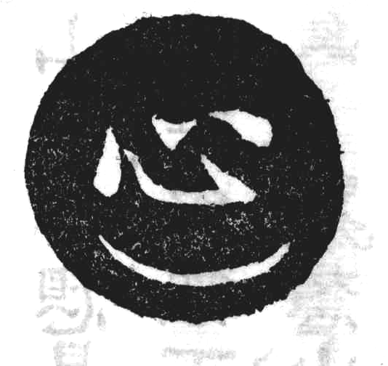
仙基肇養在靈根 揩摩心地煉金丹
靜功行至一年，本心之明，不過於此。

二轉 安神祖竅 翕聚先天 即元樞欛柄，煉精之功。

欲轉金丹反涉無，指無極也。前於生處下工夫。持循真一於元牝，妙竅歸於祖竅圖。
真一，即祖竅，又名真一竅也。

先天祖氣為丹母，元牝之門是氣家。溯自靈光明此息，推原無極信為遐。
中丹田為祖氣穴，又名元牝門，究之即由乾父降生之靈光，為真息所兆始，乃無極之真也。會而通之，總不外一無極，為未生之在父，付之坤母，即為太極之一誠，故曰「無極而太極」也。「而」字當深玩，所以推原為最遐遠也。

元牝真元真做緊，非居心位非居腎。推原受氣兆身初，莫怪天機都洩盡。

天地之根元牝是，身中欛柄存於此。空須教實扼其樞，輪轉其樞添骨髓。

何所疑於九轉丹，分明修得飛翼旋。從今輪教元樞運，且學蜣蜋慣做丸。
蜣蜋即猪屎蟲，常抱糞轉丸，貫以精氣，不旬日即化而為蟬。仙家取譬法輪之轉，變化之超。

蜣蜋轉丸且化蟬，吾人何故莫為仙。元樞運轉天機轉，攣汞有鉛苦海天。

人身本一全天地，中土斡旋如四季。運協四時法莫忘，輪樞轉運君須記。

修養至二年，心丹得效圖
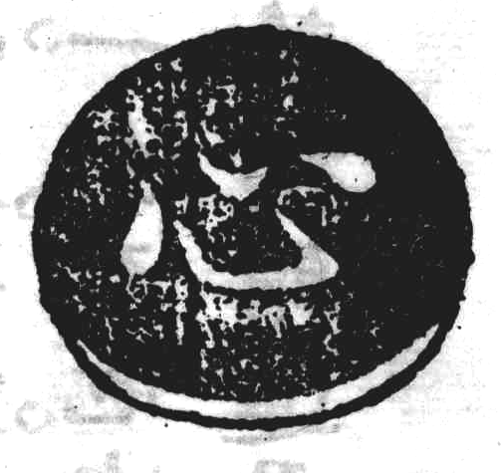
元樞欛柄在轉輪 坎離鉛汞自氳濃

靜功行至二年之久，本心之明，略略稍復。

三轉 蟄藏氣穴 存妙歸根 神歸氣穴，煉精之功。

團就陽精祖竅中，復歸氣穴似無形。神機蘊作飛騰物，凝聚注心眼用功。
先於祖竅黃庭中，用法輪烹煉龍汞虎鉛，使靈藥潛歸混沌，交在鴻濛，融入黃庭，盤旋在祖竅，成陰陽交媾之妙也。為先天。此處工夫極元，屬尋着舊路。蓋原自無極之真判斷為龍虎兩弦，以分心腎於上下，到來做返本回源的工夫。便要合併融成一片作絪緼也。必由彼二轉方可作此第三轉之功，故曰團就在祖竅，乃復歸氣穴云也。

呼吸之根闔闢門，音聲所出命之元。真神真氣歸中伏，日精月髓納在坤。
古仙家以歸伏法度人，必先教之返本。返本者，將以其散之於耳目口鼻、四肢百骸者，須復返於退藏之心，謂之涵養本原。又將以退藏涵養，而復返之於中之一地，謂之安神祖竅。又將祖竅斂聚所安者，而復要之於真人呼吸處，謂之蟄藏氣穴。

長生不死因胎息，早裕谷神彌太極。土釜牢封固築堅，儲神不測鯤生翼。

出息微微入息長，悠悠漸去漸停旃。兀然到得神凝住，胎息還元自妙全。

光回穴裏眼惓惓，似卵抱雛母伏旃。息息歸中中氣化，飛翀試看戾天鳶。

祖竅所凝復下臍，收藏愈固產交梨。腎堂前際臍輪後，簇入真鼎內棲。總屬神凝儲蓄所，龜藏蛇蟄抱珠驪。

黃庭之下關元上，呼吸相含自此潛。扭結真元凝此處，胎懷太極眹端倪。

修養至三年，心丹得效圖
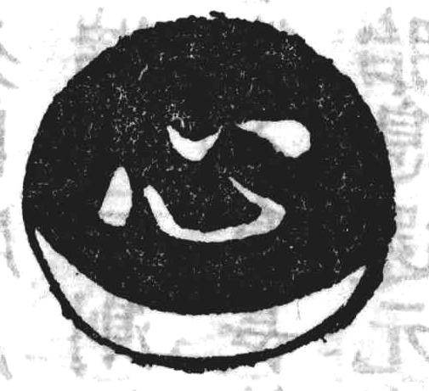
真酥神歸氣穴凝 一點靈光漸漸復
靜功至三年之久，本心之明，又進於二年矣。

四轉 天人合發 採藥歸壺 河車逆運，腦頂煉氣之功。
壺，即腦頂。藥，即清氣。歸者，陽氣還於髓海。採者，採清氣入丹田。轉過尾閭，提沖而上於腦。聚火載金，先運入坤，此時運於乾，即是採藥歸壺。但非火不能運，以火煉藥，故火即神。精，鉛也。其性沉重，若不得火，何由而升？

身中真種為靈藥，採入壺來費手腳。任閉督開火載金，外後交。功兼前後宜斟酌。前兼翕聚虎交龍，後括乾坤交不略。前屬內交後外交，均為採藥黃婆託。
仙家修煉，確有實㨿，丹道非誣也。但人為氣稟所拘，物欲所蔽，不足以知人為天地之德、陰陽之交、鬼神之會、五行之秀氣，遂委精氣神若草芥耳。何能將此三字究極，三關九轉，以洞明無極太極之竅，識內外任督之修乎？今將任督之判，分別內外，明白大小鼎爐。小鼎是內交於腎，上元樞，返後天之乾於黃庭。大鼎是外結於腦頂天谷，完先天之乾於泥丸。窺破神仙路頭，逐一繪圖揭示，約以口訣便記。不敢留為私秘，屬意却病延年，以勉衆生，有其層纍上達，以寄高士。庶幾儒參以釋道，或為存心養性，或為洗心見性，或為修心調體，任人之自為取也。

內外任採多由復

尾閭之闕，固應氣海於朔方，亦非定應天時，仝運到乃異，有活子、逐相將，天機盜取，奪那陰陽。真陽機，致要惟此，子時為不常。至日冬至日不行下及商，閉關，堪想古先王。乘刻有至，洵矣天人合發，於斯為、無盡藏，蘊於採取扼津梁。妙機動盪，爭是頃刻，禎用夢黃糧。

身中活子道心精，無邊靜極，任天任自然，夫何牽，絕無緣，任自自造，一元又元。濛濛兮，如霧之籠乃淵；溟溟兮，如嵐之罩以煙。庶幾混混沌沌，太極以前，無極之先，忽爾陽物自起孱，此妙妙，剛來復返還。極小辨物，只自知自會，信乎「恍惚陰陽初變化，絪緼天地乍回旋」。斯時識得活現，下手採入，或內或外，俱由活子，宣發通神權。

靜中陽重金離礦，地下雷轟火逼金。自此抽添成取採，心宮自化絕無陰。

精氣神三寶，原來由復造。一陽轉釀精，精固神全保。除妄千朝，煉能完滿，抽來成火棗。人都是復疏，無自抽回早。初象露之珠，抽於稻花頭，漸抽漸添積，豐滿填於腦。

始初採藥似無因，惟在復初好問津。興自一陽還九轉，復來七日悟全身。惟頃刻，在一辰，竊造之機兮，須乘機以認真。真機活動是全神。神妙活潑，係是活子靜裏春，生生無幾概包娠。

打疊珍奇任我支，河車載寶駕如驪。三關九轉無他物，放去收來總是依。

復轉真機採藥奇，端倪眹兆靜尋窺。水源淨到清虛極，現出靈光活子時。

身中活子生生物，復裏原來存髣髴。採取此機入鼎烹，何憂不獲成仙佛。

一陽動處心花發，煖氣沖融情勃勃。知採此真納入壺，神仙手段安容忽。

妙運丹田須上下，須知一體合西東。幾回指往崑崙去，夾脊直上有路通。外藥歌。

修養四年，心丹得效圖像
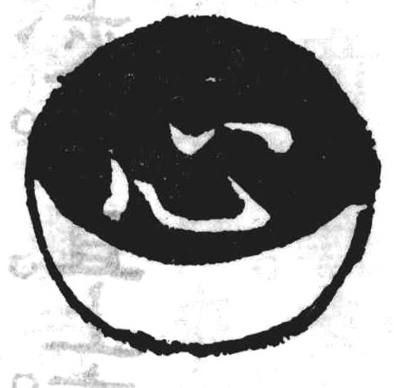
河車載寶上崑崙 陽烏海底奮神威。
靜功行至年之久，本心之明，又進於三年矣。

五轉 乾坤交媾 去礦留金 即旋轉泥丸，煉氣之功。

雷威海虎奮鬚眉，正是吾丹五轉時。奪得先天真種子，河車搬上作摩尼。

龍雷海煮蜃家樓，火逼黃河水逆流。四象五行全攢簇，河車重載彼岸浮。

緊撮兩臀谷道收，黃婆眼使泝流抽。連從上往提行吸，土釜裝來載驟遒。

猛烹水沸河車駕，載上金公來變化。不早不遲□好升，非穉非老正待姹。

虎嘯龍吟時交合，河車夜半無停歇。一昇運上崑崙去，進火玉爐烹似雪。

乾鼎坤爐猛火烹，由斯交媾外交行。儘翻龍虎泥丸去，旋轉泥丸用眼睛。

陰向鼻端滅，陽從眼裏生。璇璣將目送，瞳子輔天行。

小道已分見此圜，璇璣卯酉法天然。由裏達外裏旋外，自後推前後即前。陽火進來從左轉，陰符退去往西旋。霎時火候週天畢，煉顆亮珠似月圓。

開關退亦於臍起，右上於乾左下遞。如臍廿四合行終，是退陰符之數止。

四象和來五氣全，團攣一顆泥丸子。壺中納入度方壺，市上懸壺通海市。

璇璣用眼運旋之，陽與陽符恍一曦。腎注黑睛瞳子著，由來天一水生為。二生心火雙眥用，肝木黑珠三數麗。地四白珠由肺氣，窼上下土窩脾靈。元肇始先生兩目，五臟未鍾早結斯。至寶至陽莫若眼，睛英攢簇發為奇。同此一氣符天運，固得金丹日沃麗。

修養至五年，心丹得效圖
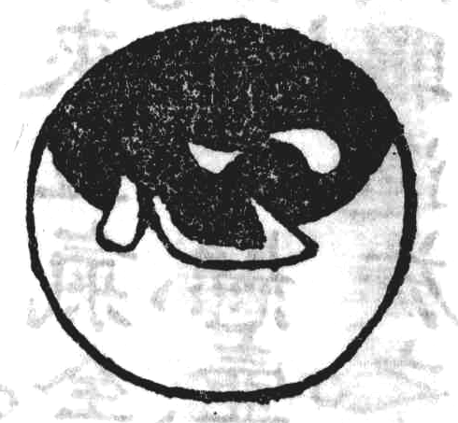
旋轉泥丸混百靈 霞光燦爛開顖門
靜功行至五年之久，本心之明，又進於四年矣。

六轉 靈丹入鼎 長養氣胎 即珠落黃庭，煉神之功。

爍爍光華日月精，溶溶玉液乾坤髓。曲江載上甑山來，轉落黃庭高接蹝。

氣穴金公舞上來，霞光燦爛顖門開。三花聚頂烹龍虎，珠落黃庭結神胎。

攢簇乾坤造化來，手搏日月煉成灰。金公無言姹女死，黃婆不老猶懷胎。

邈無蹤跡祖歸回，潛有端倪漸胚胎。息息歸於文火養，温來十月產奇兒。

龍虎金丹下甑山，温柔長養任幽閒。從容文火潛育就，武火難同不一班。

男兒懷孕是胎仙，祗為蟾光夜夜圓。育自天機奇幻化，飄然赤子萃虛元。

嬰兒產就道完全，胎自一陽漸變乾。彰出妙機真造化，分外無極見得全。

火符容易藥非遙，天癸生如大海潮。兩種汞鉛知取探，一齊物欲盡捐消。掀翻萬有三元合，煉盡諸陰五氣朝。十月脫胎丹道畢，嬰兒形出謁神霄。

修養至六年，心丹得效圖
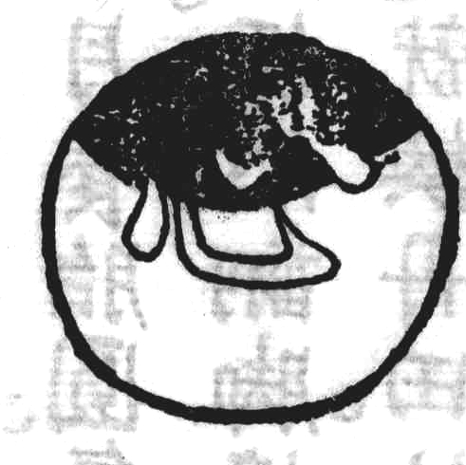
珠落黃庭結神胎 掌握神珠意自恢
靜功行至六年之久，本心之明，又進於五年矣。

七轉 嬰兒現形 出離苦海

赤子移胎潛氣穴，三年潛處温育切。一朝翻向上崑崙，苦海從茲方脫絕。

黃庭十月養胎圓，氣穴三年哺以饘。天谷有時勝向去，便然翻腳撞關仚。

仙軀完就換丹田，仙子温育要靜專。氣穴恬馴千夕滿，坤道乾健自無邊。

十月工夫温便現，陶成老健要三年。千朝恬養超身出，撞出太元躍上天。

道身出現，寶相漸彰。移胎換鼎，晏處道塲。守以寂然，如龍潛藏。道完乾健，火自韜光。

修養至七年，心丹得效圖
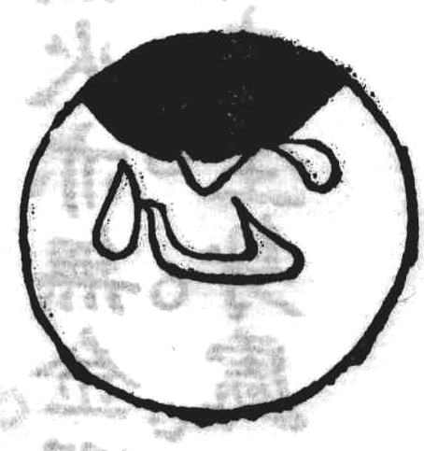
蟄藏住息温温養 猶龍潭底抱珠眠
煉氣
靜功行至七年之久，本心之明，又進於六年矣在。

八轉 移神內院 端拱冥心 即脫離苦海，煉神還虛。

元神端拱生元都，三疊胎仙舞八隅。變化純陽天地育，長生因此妙工夫。

無丹無火亦無金，颺卻鉗鎚没處尋。還我本來真面目，未生身處一輪光。

修養至八年，心丹得效圖
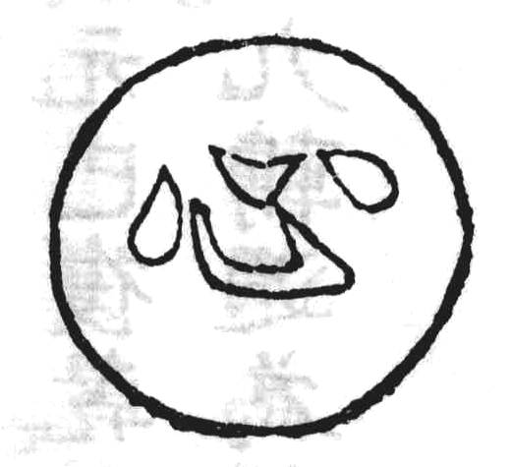
陽極陰消丹已成 自有崑崙頂上神
靜功行至八年，本心之明，又進於七年矣。

九轉 本體虛空 超出三界 即真性虛空，煉神還虛之功。

煉得小乾裕大乾，完元返本擴先天。嬰兒修到泥丸坐，端拱復心九轉全。

還本復元已得乾，純陽修得作飛仙。一陽生自興功日，九轉週為得道年。

修養至九年，心丹全復圖
無丹無火亦無金 真性虛空通九重
煉神還虛。

以上心圖，皆言靜功累積，必勤勤以九年為候者，謂心之明處，步步隨年漸進而漸開也。道之成處，亦隨年之久遠而登厥域也。不可稍間斷，半載週年。倘有間斷，計功雖九年，功不完全於九年，不成金丹，小道於九轉也。不幾成往事乎？良可歎也。修養者誠知悔昔功不全，又盡心以自勵，加用功於九年，不忘煉氣捷徑，得心要訣，及活子等功，金丹小道，造化不能握其權矣。

九轉克復本心圖出自羅福至延年纂要一書，其書引圭旨者數處。此圖依於圭旨 九鼎煉心圖，而將圭旨大旨融入其中，並多有發揮，於此可見圭旨影響之一斑。

正文原題名頗長，為《並錄性命圭旨九轉克復本心不為私欲所蔽形圖》，今依目錄之題。
「小道」，疑為「大道」。
「攣」，原作「摩」，依意改。

